[数据图像眼花缭乱！扬州市名中医、扬州大学医学院二级教授Yanqing Liu（刘严庆）团队论文被撤稿](https://mp.weixin.qq.com/s?__biz=Mzk3NTcyMjQ5NA==&mid=2247484763&idx=7&sn=bcecee6016430dddef15304e24b6df90)

清风编辑部[清风学术](javascript:void(0);)2025-04-17 22:57:09北京

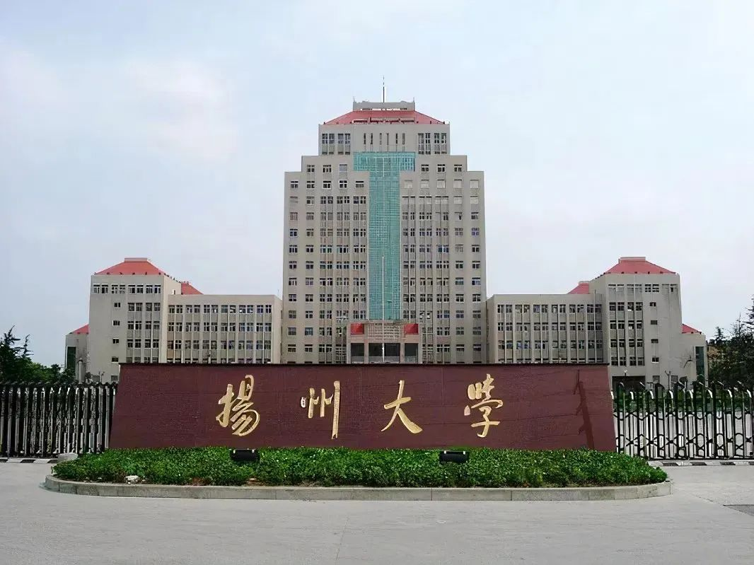

2017年12月12日，一篇题为：Celastrol inhibits lipopolysaccharide-stimulated rheumatoid fibroblast-like synoviocyte invasion through suppression of TLR4/NF-κB-mediated matrix metalloproteinase-9 expression（雷公藤红素通过抑制TLR4 / NF-κB介导的基质金属蛋白酶-9的表达,抑制脂多糖刺激的类风湿成纤维细胞样滑膜细胞侵袭）的论文在《PLoS ONE》期刊发表，论文DOI：10.1371/journal.pone.0068905。XXX年XX月，在Pupbeer学术监督平台上，国际知名学术打假人Hoya camphorifolia在2023年就对该论文提出多处质疑，认为图像有重复。

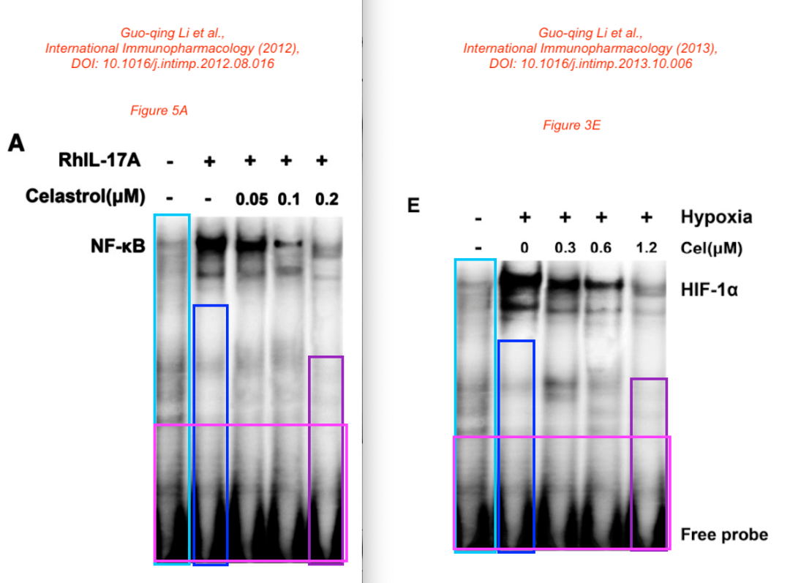

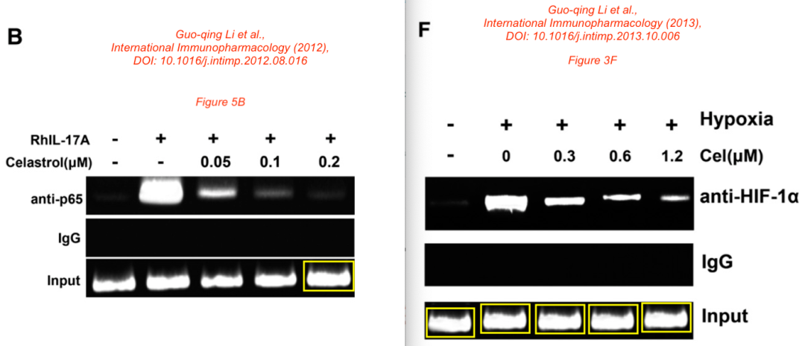

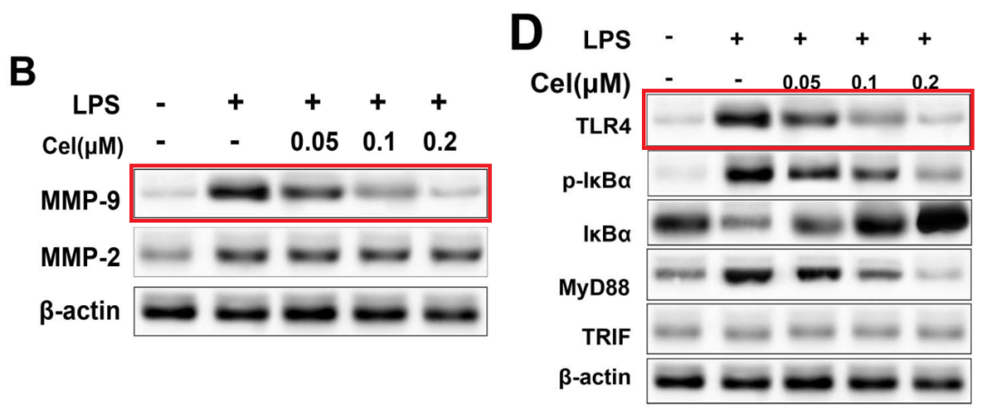

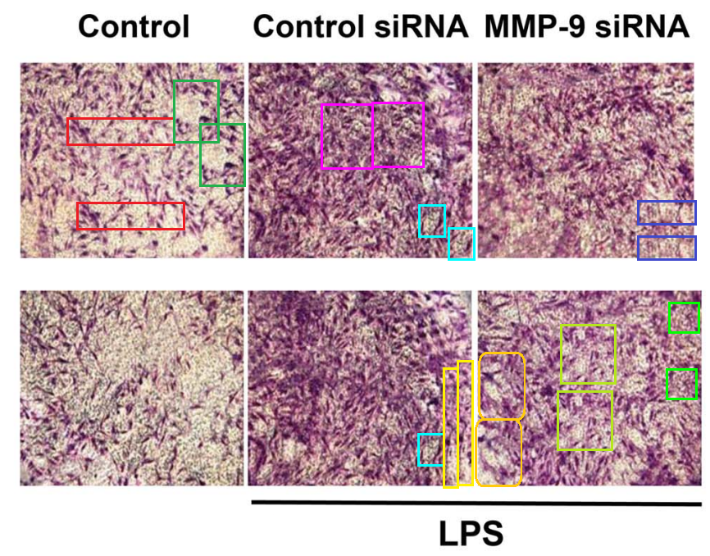

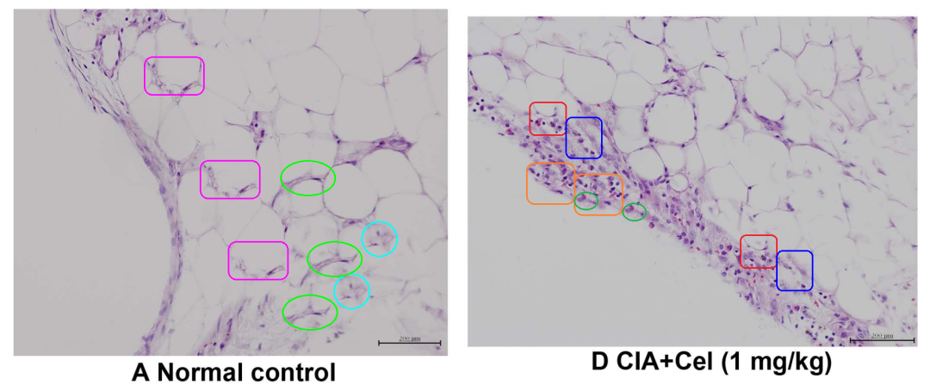

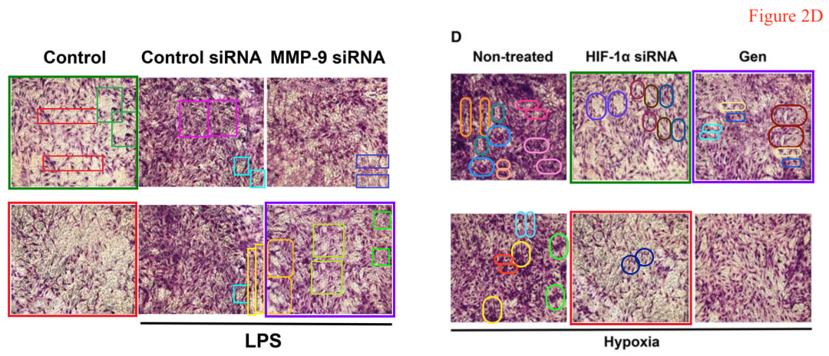

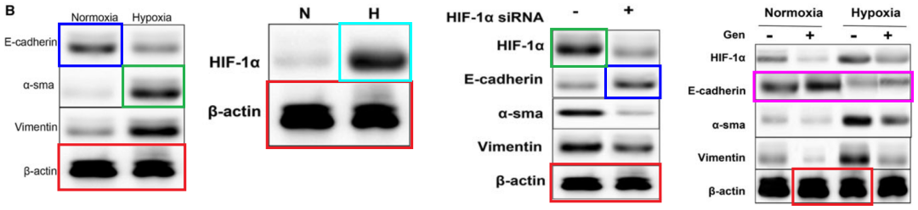

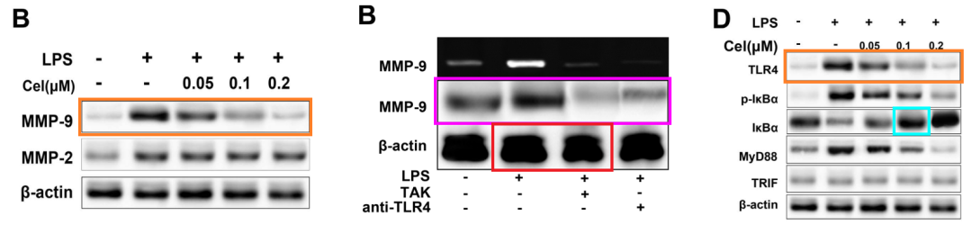

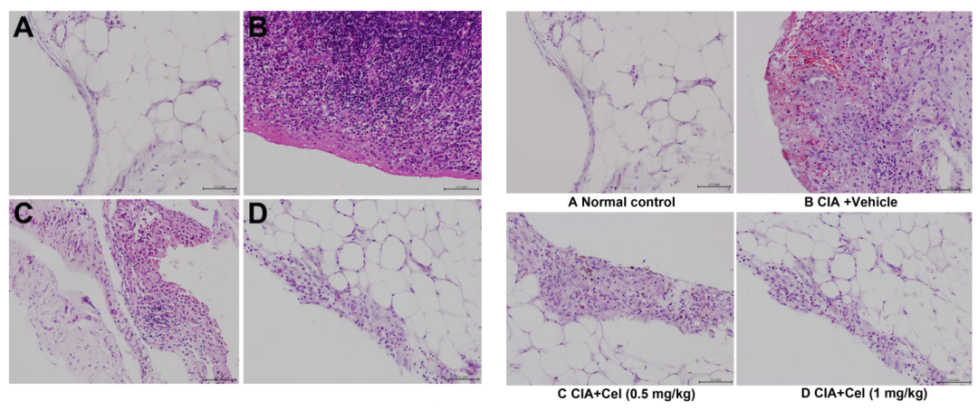

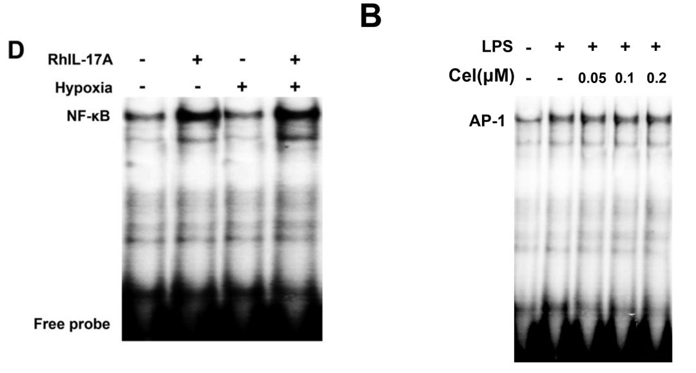

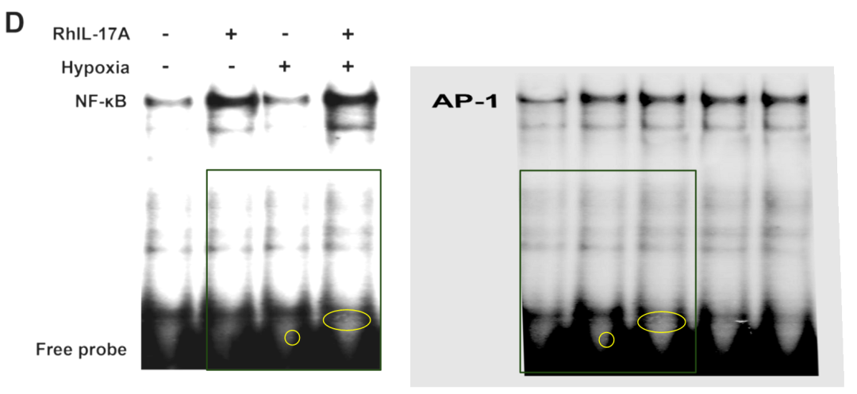

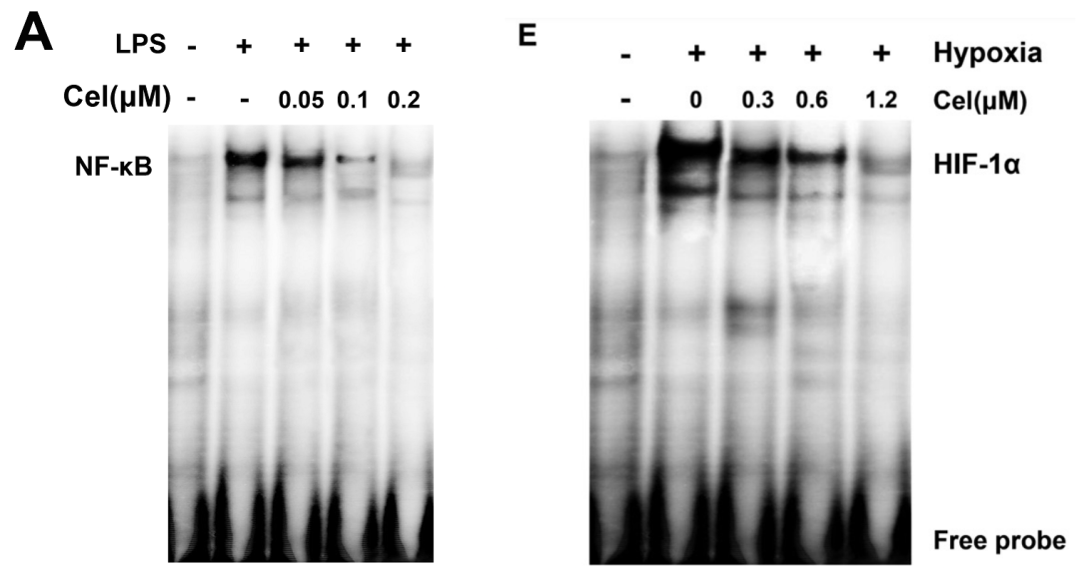

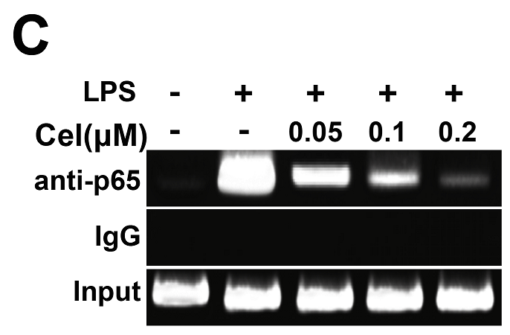

2025年3月12日该论文终被撤回。

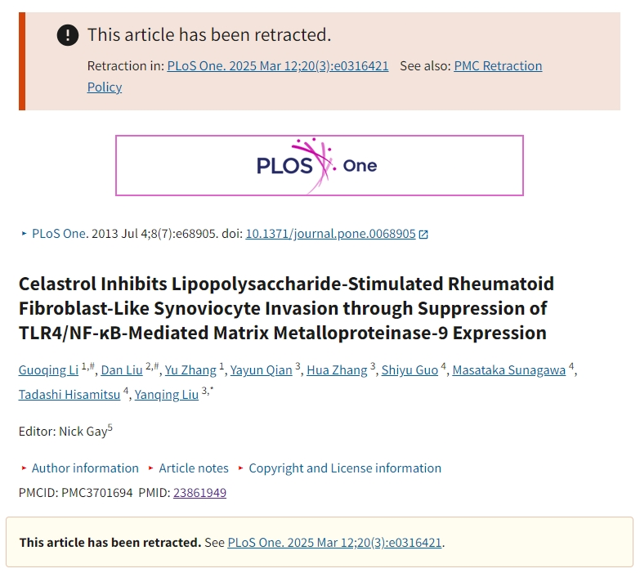

本论文研究内容为：成纤维细胞样的滑膜细胞（FLS）的侵袭对于类风湿关节炎（RA）的发病机理至关重要。金属蛋白酶（MMP）和类似受体4（TLR4）/核因子-KB（NF-KB）途径的活化剂在由脂多糖（LPS）引起的RA-FLS侵袭中起关键作用。本研究旨在探索Celastrol对LPS刺激的人RA-FLSS的抗侵入性活性，并阐明所涉及的机制。我们研究了Celastrol对LPS诱导的FLS迁移和侵袭以及MMP表达的影响，并探索了上游信号转导。结果表明，Celastrol通过抑制MMP-9的表达和活性来抑制LPS刺激的FL迁移和侵袭。此外，我们的结果表明，Celastrol通过抑制MMP-KB在MMP-9启动子中的结合活性来抑制MMP-9的转录活性，并抑制了TLR4/MYD88/NF-KB途径。每天在胶原蛋白诱导的关节炎大鼠模型中，每天服用Celastrol（0.5 mg/kg和1 mg/kg，腹膜内）3周，显著缓解了关节的临床征兆，滑膜增生和炎性细胞浸润。总之，Celastrol可以通过抑制LPS抑制TLR4/NF-KB介导的MMP-9表达来抑制LPS诱导的FL迁移和侵袭，从而为RA用Celastrol临床治疗RA提供了理论基础。

本研究获得以下基金支持：国家自然科学基金[81173603]；江苏省研究生科研创新项目[CXZZ11-0998]。

通讯作者：Yanqing Liu（刘严庆），现为扬州大学医学院二级教授，医学博士，主任中医师，中西医结合硕士、博士研究生导师，第六批全国名老中医经验传承指导老师，扬州市名中医。曾两次赴日本留学，是日本昭和大学客座教授。国家中医药管理局重点研究室（肿瘤）主任，中华中医药学会肿瘤分会荣誉副会长，江苏省中医肿瘤专业委员会荣誉主任委员，江苏省药理学会副理事长，世界中医联合会癌症姑息治疗专业委员会副主任委员，世界中医联合会肿瘤精准治疗专业委员会副主任委员，扬州大学--扬州市肿瘤研究所所长。

**参考信息：**

https://pubpeer.com/publications/4866AB960FF4846BD6103CE16E339B

https://pmc.ncbi.nlm.nih.gov/articles/PMC3701694/

**声明：**

本报道中的信息来自学术网站公开资料，我们对其准确性及完整性不做任何保证，仅供读者参考。如有任何建议或查重需求，欢迎与我们联系。